AP1437 Scheda creata il 28 novembre 2023; Ultimo aggiornamento: 7 febbraio 2026
Descrizione storico-bibliografica
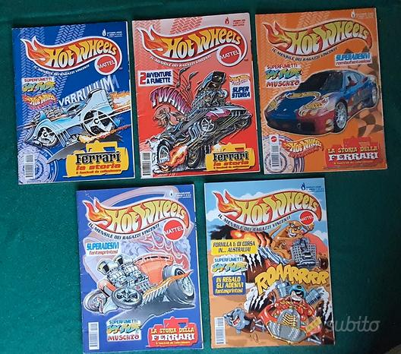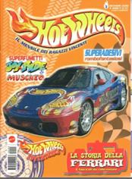
*Hot wheels : il mensile dei ragazzi vincenti. - N. 1 (ottobre 2000)-n. 5 (febbraio 2000). - Oleggio Castello : Mattel, 2000-2001. – 5 volumi : ill. ; 29 cm. - ISSN 1590-4296. - CFI0510408

*Mondo Mattel. – N. 1 (2012)-n. 36 (2018). - Milano : Mattel Italy, 2012-2018. – 36 volumi : ill. ; 30 cm. ((Mensile (2012; 2018); trimestrale (2013-2017). - CFI0895142
Variante del titolo: *Hot wheels magazine

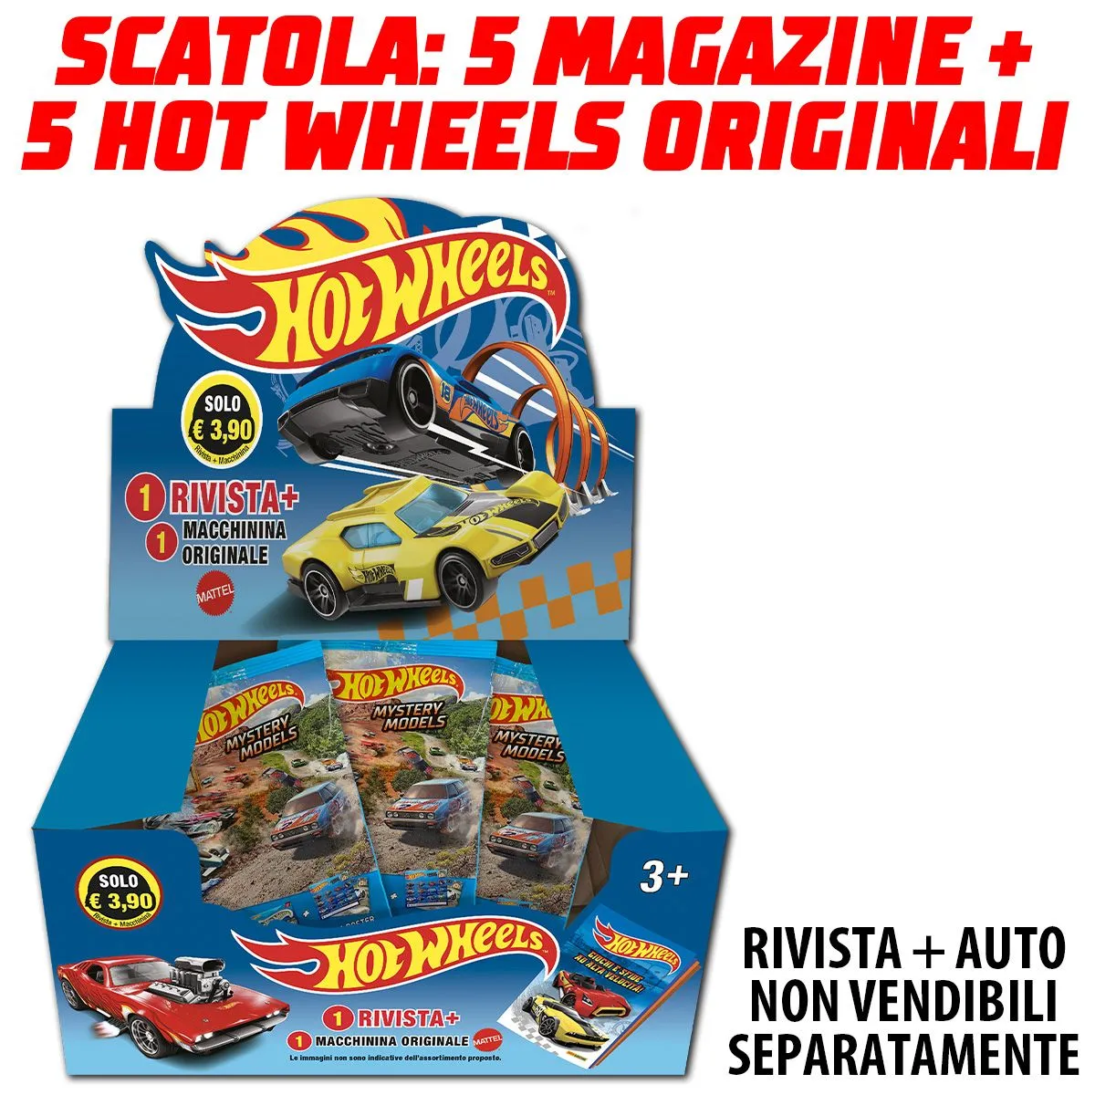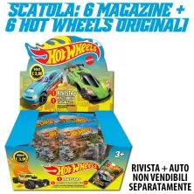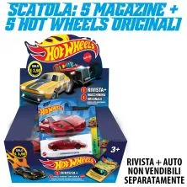
*Hot wheels. - Anno 1, n. 1 (20 ottobre 2022)-n. 15 (20 febbraio 2025). - Modena : Panini comics, 2022-2025. – 15 volume : ill. ; 21 cm +Speciale. ((Bimestrale. - Ogni fascicolo è distribuito con una macchinina. - ISSN 2785-7557. - UBO4751481
Variante del titolo: *Hot wheels box

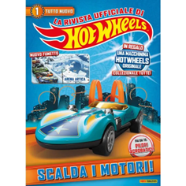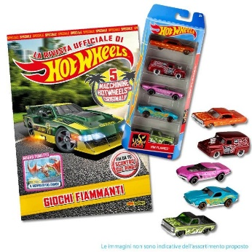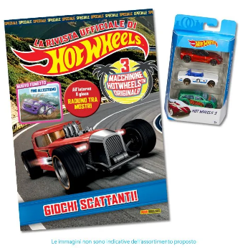
*Hot wheels : la *rivista ufficiale di Hot wheels. – Anno 1, n. 1 (10 gennaio 2023)-n. 18 (10 ottobre 2025). - . - Modena : Panini comics, 2023-2025. – 5 volumi : ill. ; 29 cm. ((Bimestrale. - Il formato varia. – ISSN 2974-590X. - UBO4753756
Variante del titolo: *Hot wheels magazine

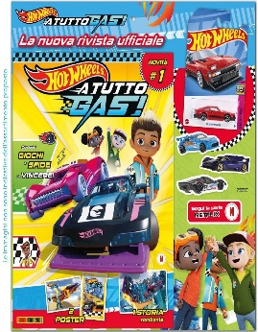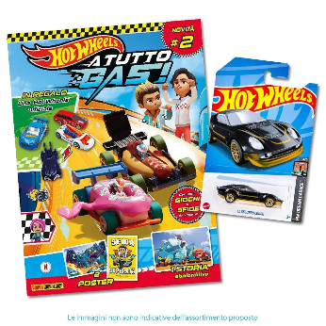
*Hot wheels a tutto gas. - Anno 1, n. 1 (15 giugno 2025)- . - Modena : Panini magazines, 2025- . - volumi : ill. ; 28 cm. ((Mensile. - Ogni fascicolo è distribuito con una macchinina. - ISSN 3035-529X. - UBO4929178

Soggetto: Automobili - Modelli - Periodici

Informazioni storico-bibliografiche

Hot Wheels Box
Pronto a sfrecciare verso un mondo di divertimento e super velocità? Il magazine Hot Wheels™ è tutto nuovo e ti aspetta con questo box contenente 5 macchinine originali. Collezionale tutte! Ready… set… go!
Maggiori Informazioni

- Data di uscita: 20 ott 2022
- Tipo prodotto: Magazine
- Pagine: 0
- Formato: 0X0
- Contiene: 5 bustine + 5 super macchinine originali Hot Wheels™ non vendibili separatamente
- Rilegatura: Spillato
- Interni: Colori
- Il prodotto è consegnabile nei seguenti paesi: Italia, San Marino
- Spedito da: Magazzino fumetti, libri e riviste

https://www.panini.it/shp_ita_it/hot-wheels-box-1-mhotw001box-it08.html

Hot wheels magazine. Scaldate i motori! Il magazine Hot Wheels™ è tutto nuovo e ti aspetta con giochi, pagine da colorare e attività. Colleziona i poster e allaccia la cintura di sicurezza: in regalo con ogni numero, una macchinina originale Hot Wheels™ pronta a sfrecciare in pista!
Maggiori Informazioni

- Data di uscita: 10 gen 2023
- Tipo prodotto: Magazine
- Pagine: 16
- Formato: 21X29
- Contiene: una super macchinina originale Hot Wheels™
- Rilegatura: Spillato
- Interni: Colori
- Il prodotto è consegnabile nei seguenti paesi: Italia, San Marino
- Spedito da: Magazzino fumetti, libri e riviste

https://www.panini.it/shp_ita_it/hot-wheels-magazine-1-mhwma001-it08.html

Hot wheels a tutto gas. È arrivata la nuova rivista di Hot Wheels – A tutto gas! Lanciati nell'avventura con i protagonisti della serie tv! In ogni numero, una storia da leggere e tantissimi giochi, disegni da colorare e attività. In regalo con la rivista, una super macchinina originale Hot Wheels™! Hai scaldato i motori? E allora, a tutto gas!
- Autori: AA.VV.
- Data di uscita: 15 giu 2025
- Tipo prodotto: Magazine
- Pagine: 32
- Formato: 21X28
- Contiene:
In regalo: una super macchinina Hot Wheels™!
- Rilegatura: Spillato
- Interni: Colori
- Il prodotto è consegnabile nei seguenti paesi: Italia, San Marino
- Note: 5285 AVVERTENZA! Non adatto a bambini di età inferiore a 36 mesi. Piccole parti, rischio di soffocamento! Made in China, Prodotto a marchio CE
- Spedito da: Magazzino fumetti, libri e riviste
https://www.panini.it/shp_ita_it/hot-wheels-a-tutto-gas-1-mhwat001-it08.html.

